2026年（令和8年）7月号
11200日

7
2026
ハラスメント・メンタルヘルスの情報発信
いきいき職場通信

発行：フローリッシュ社労士事務所

次のマンガを読んで、問題について考えましょう
ハラスメント

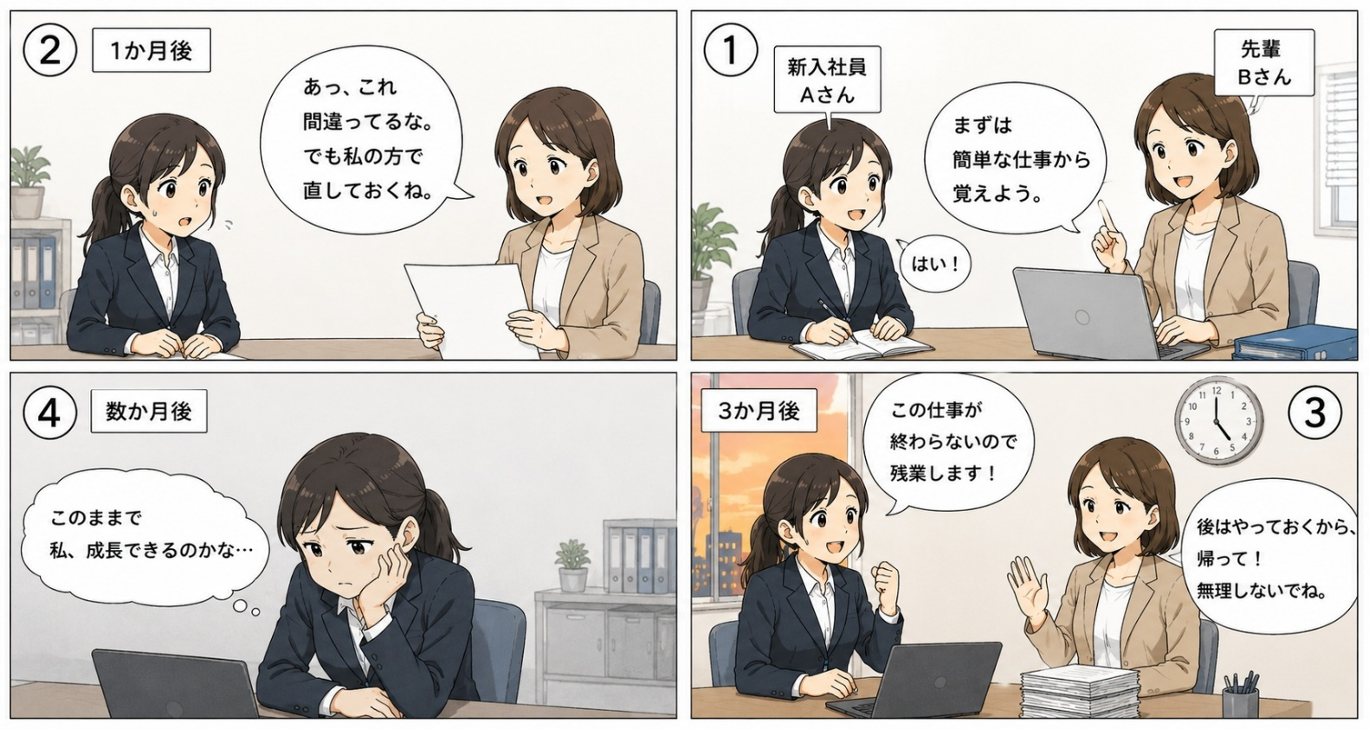
＜背景＞
新入社員Aさんを指導することになった先輩社員Bさん。Aさんに負担をかけないようにと考え、簡単な業務を担当してもらうことにしました。ある日、BさんはAさんの仕事にミスを見つけました。しかし、「どうして間違えたの？」と指摘すると、Aさんを傷つけたり、ハラスメントと受け取られたりするかもしれないと心配し、自分で修正することにしました。また、Aさんに無理をさせたくないという思いから、残業はさせないようにしています。

＜これってハラスメント？＞
Q1 Bさんの対応について、あなたはどう考えますか。
① 部下への思いやりなので問題はない
② 状況によってはホワイトハラスメントになる可能性がある
③ 明らかにパワーハラスメントに該当する
Q2 より望ましい対応はどれでしょうか。
① 自主性を育てることが大切なので、サポートは最低限しかしない
② 困難が人を育てるので、難しい仕事を任せる
③ 本人の意向を確認しながら、必要な指導や支援を行う。
④ 失敗すると自己肯定感が下がるので、失敗させないようできる限りサポートする

裏面に答えがあります。
【Q1】
解答：②「状況によってはホワイトハラスメントになる可能性がある」
BさんはAさんを思いやり、「負担をかけたくない」「傷つけたくない」という善意から行動しています。しかし、その結果として仕事を任せてもらえなかったり、ミスから学ぶ機会がなくなったりすると、Aさんの成長機会を奪ってしまう可能性があります。ホワイトハラスメント（ホワハラ）とは、このように部下への配慮が行き過ぎた結果、仕事や挑戦の機会を奪い、成長を妨げてしまう状態をいいます。
【Q２】
解答：③「本人の意向を確認しながら、必要な指導や支援を行う。」
育成では、「任せること」と「支えること」のバランスが重要です。必要以上に手を貸すと成長の機会を奪い、反対に支援が少なすぎると過度な負担につながります。本人の意向や習熟度を確認しながら、必要な場面で支援することが望ましい関わり方です。
【今回のポイント】
「ホワイトハラスメント」という名称には「ハラスメント」という言葉が含まれていますが、パワーハラスメントやセクシュアルハラスメントのように、法律に基づく防止措置が事業主に義務付けられているハラスメントとは区別して考える必要があります。一方で、部下への配慮が行き過ぎることで成長や挑戦の機会を奪ってしまう状態は、本人や組織にとって望ましいとはいえません。そのため、「法的なハラスメントではないから問題ない」と考えるのではなく、部下の意思や状況を確認しながら、配慮と育成のバランスが取れた関わり方になっているかを見直すことが大切です。

水分不足は心にも影響する？
メンタルヘルス

暑い日が続くと、「熱中症対策」として水分補給を意識する方は多いでしょう。しかし、水分不足は体だけでなく、心の健康にも影響を与えることをご存じでしょうか。
私たちの体は、わずかな脱水状態でも集中力や判断力が低下し、疲れやすさや頭痛を感じやすくなるといわれています。また、イライラしたり、気分が落ち込んだりする原因の一つになることもあります。「なんとなく仕事に集中できない」「今日は気持ちに余裕がない」と感じたときは、水分不足が影響している可能性も考えられます。
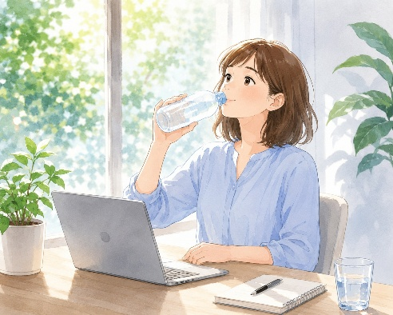
特に仕事に集中していると、のどの渇きを感じる前に軽い脱水状態になっていることがあります。のどが渇いてから飲むのではなく、1～2時間に一度を目安に、こまめに水分を補給することがおすすめです。コーヒーやお茶だけでなく、水や麦茶なども取り入れるとよいでしょう。
暑さで体力を消耗しやすい夏は、心にも負担がかかりやすい季節です。毎日の水分補給は、熱中症予防だけでなく、心のコンディションを整えるための大切なセルフケアの一つです。忙しいときほど意識して水分を補給し、心と体の健康を保ちながら夏を元気に乗り切りましょう。

ハラスメントに関する相談は下記窓口にご連絡ください。秘密は厳守します。
E–mail ：○○○○○○
内線番号：○○○、○○○
担 当 者：○○○、○○○

